Министерство образования и науки РФ
Федеральное государственное автономное образовательное учреждение высшего
образования
Национальный исследовательский
Томский политехнический университет

УТВЕРЖДАЮ
Зам. директора ИК
_____________С.А. Гайворонский
«___»_________________2016г.

КОМПЬЮТЕРНЫЕ МОДЕЛИ И ИХ ПРИМЕНЕНИЕ

Методические указания к выполнению лабораторной работы № 6

«Компьютерная модель многозонной термической установки для исследования процесса выращивания кристаллов»
по дисциплине
«Компьютерные модели и их применение»
для студентов направления 01.03.02
«Прикладная математика и информатика»

Томск 2016г.
УДК 681.513.2
Компьютерные модели и их применение. Методические указания к выполнению лабораторной работы № 6. «Компьютерная модель многозонной термической установки для исследования процесса выращивания кристаллов» для студентов направления 01.03.02 «Прикладная математика и информатика». – Томск: Изд. НИ ТПУ, 2016. – 14 с.

Составители – доц., канд. техн. наук Бабушкин Ю.В.
– канд. техн. наук Филиппов М.М.

Рецензент – доц. канд. техн. наук Гальченко В.Г.

Методические указания рассмотрены и рекомендованы к изучению методическим семинаром кафедры прикладной математики «______»________2016г.

Зав. кафедрой
Доцент, к.т.н._______________Гергет О.М.

Тема: Компьютерное моделирование процесса выращивания кристаллов.

- Цель работы

Целью данной работы является компьютерное моделирование процесса выращивания кристаллов в многозонной термической установке (МТУ).

- Описание объекта управления
В качестве объекта управления используется МТУ [1,2], разрез которой представлен на рис. 1. На рис. 1 использованы следующие обозначения: 1) теплоизолирующий материал; 2) подставка установки; 3) нагревательные модули; 4) нагреватель; 5) РК (ампула с тиглем, содержащим рабочее вещество); 6) рабочее вещество; 7) подставка РК.
Установка состоит из 23-х осесимметричных цилиндрических нагревательных модулей различного конструктивного исполнения, соосно установленных друг на друга и разделенных теплоизолирующими прокладками. Для формирования требуемого температурного поля в рабочем объеме, где располагается ростовой контейнер (РК), используются 30 резистивных автономных рассредоточенных нагревательных элементов.
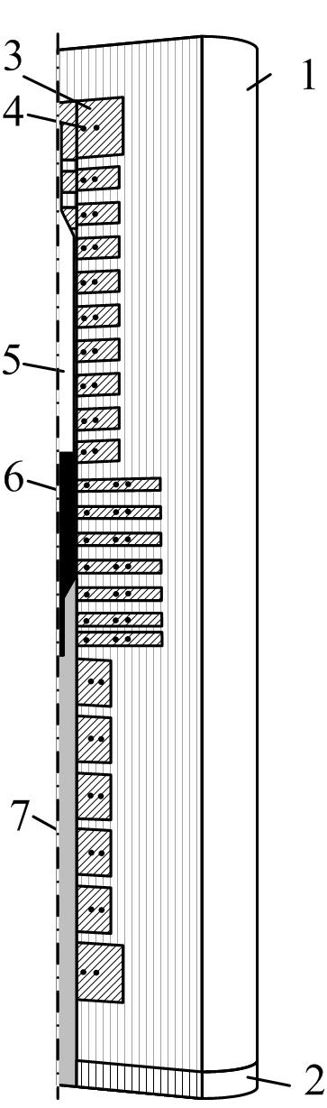

Рис. 1. Фрагмент МТУ с ростовым контейнером

Иллюстрация технологического процесса выращивания кристалла в МТУ приведена на рис. 2. Здесь T_{cr} – температура в зоне кристаллизации, h_{pk} – положение ростового контейнера; l_{cr} – длина кристалла.

T_{cr}
h_{pk}

l_{cr}

0
t₁
t₂
t₄
t₅
t_{cr0}
t_{crk}
t₀
t₃
Рис. 2. Технологический процесс выращивания кристалла

В начальном состоянии ростовой контейнер (5) с порошкообразным рабочим веществом (6) располагается с помощью подставки (7) в нижней части МТУ. Температура в любой точке установки и РК примерно равна температуре окружающей среды. Далее включается распределенная система управления мощностью электрических нагревателей, в регуляторах которой в виде уставок предварительно формируется желаемый профиль температурного поля на оси рабочего объема установки.
Регуляторы, сравнивая заданные значения с измеренными текущими значениями температур, вычисляют ошибки и вырабатывают по определенному закону управляющие команды на исполнительные механизмы, роль которых играют усилители мощности, построенные на тиристорах. В зависимости от величин управляющих сигналов, тиристоры пропускают на нагреватели соответствующие порции напряжения питания.
В эти промежутки времени по нагревателям проходит электрический ток и, по закону Джоуля-Ленца, в них выделяется тепловая энергия, которая расходуется на нагревание МТУ.
На промежутке времени (0-t₀) производится рост уставок температуры с заданной крутизной да максимального значения. Коэффициент крутизны выбирается из условия, чтобы скорость роста температуры в МТУ не превышала максимально допустимую.
По истечении промежутка времени (0-t₁) в МТУ формируется температурное поле, соответствующее заданным уставкам температуры.
Так как при вычислении ошибок управления используются значения температур, измеренных в нагревательных модулях вблизи рабочей поверхности, то на оси рабочего объема возможны другие значения температур.
Для получения информации о реальном температурном поле на оси рабочего объема используется калибровка МТУ, предусматривающая измерение температуры на оси контрольной термопарой, располагаемой в макете РК. Во время калибровки макет РК перемещается с нижней зоны до верха МТУ при включенной системе управления температурным полем. Калибровка проводится до выращивания кристалла и является единственным источником информации о температурном поле в рабочей области МТУ.
Профиль температурного поля МТУ формируется таким образом, чтобы при его реализации рабочее вещество в РК, находящемся в нижней зоне МТУ, не расплавилось, а точка плавления (кристаллизации) располагалась выше в зоне кристаллизации (область нагревателей №8-№9).
Далее производится подъем РК через зону кристаллизации в верхнее положение (промежуток времени t₁-t₂). При этом рабочее вещество переходит из порошкообразного состояния в расплав. С целью исключения деформации РК скорость его подъема ограничена.
В верхнем положении РК (промежуток времени t₂-t₃)производится выдержка МТУ с целью стабилизации температурного поля, так как возможны его изменения за счет появления в верхней зоне РК.
После установления температурного поля МТУ производится снижение РК через зону кристаллизации в нижнюю зону (промежуток времени t₃-t₄). При прохождении рабочего вещества через границу, на которой его температура равна температуре кристаллизации (момент времени t_{cr0}), происходит превращения расплава в твердое состояние. В связи с фазовым переходом вещества происходит выделение теплоты кристаллизации и изменение теплофизических свойств, а это в свою очередь, приводит к изменению температурного поля в зоне кристаллизации, несмотря на работу системы управления.
Изменение температурного поля в зоне кристаллизации является нежелательным эффектом, так как смещает расчетную границу кристаллизации и приводит к неравномерности скорости роста кристалла. Возможны даже подплавления кристалла, что сказывается на однородности свойств выращенного кристалла, его качестве, размерах и, соответственно, цене. После прохождения всего рабочего вещества через границу кристаллизации (промежуток времени t_{cr0} - t_{crk} ) прекращается рост кристалла.
После снижения РК в нижнюю зону и его остановки МТУ охлаждается путем уменьшения абсолютных значений уставок регуляторов (промежуток времени t₄-t₅). При этом скорость охлаждения МТУ не должна превышать заданную величину в связи с возможными деформациями не только в МТУ, но и в выращенном кристалле.
В связи с ограниченными возможностями непосредственного измерения температуры в РК и опасностью отладки алгоритмов управления на реальной МТУ требуется построение математической модели, по возможности адекватной процессам, происходящим в МТУ при выращивании кристаллов.

- Концептуальная постановка задачи
В настоящее время принято считать [3-7], что наиболее адекватные модели стоятся при учете как можно большего количества факторов, влияющих на интересующий результат. С учетом размеров, разнородных материалов, используемых в МТУ, движущегося ростового контейнера, фазовых превращений и т.д., по-видимому, для построения адекватной динамической модели следует выбрать модели микроуровня. С другой стороны, эта модель получается весьма сложной, ее практическая реализация довольно трудоемка и занимает много времени [1].
Для решения задач, связанных с отработкой алгоритмов управления в распределенных системах существуют разные подходы [7]. Один из них основан на использовании конечноразностных по пространству и непрерывных по времени моделей. Этот подход позволяет использовать развитые методы синтеза систем управления в многомерных системах. Промежуточная проверка полученных алгоритмов производится на математических моделях, а окончательная на реальном объекте. Таким образом, при построении модели для выполнения задачи поиска алгоритмов управления МТУ примем следующие допущения:
- МТУ можно представить в виде системы, состоящей из совокупности отдельных элементов, взаимодействующих между собой;
- часть элементов, расположенных по границам, взаимодействуют с внешней средой;
- в качестве отдельных элементов выбираем нагревательные модули и прослойки между ними;
- остальные элементы присоединяем к выбранным в соответствии с геометрией МТУ и РК;
- теплофизические свойства элементов принимаем неизменными;
- на границе кристаллизации учитываем поглощение теплоты при расплаве и выделение теплоты при кристаллизации;
- при разработке алгоритмов управления полагаем, что измерения реальных температур возможно в элементах, граничащих с рабочей поверхностью и расположенных в нагревательных модулях.

- Математическая модель объекта управления
С учетом принятых предположений составим расчетную схему системы, фрагмент которой приведен на рис. 3.

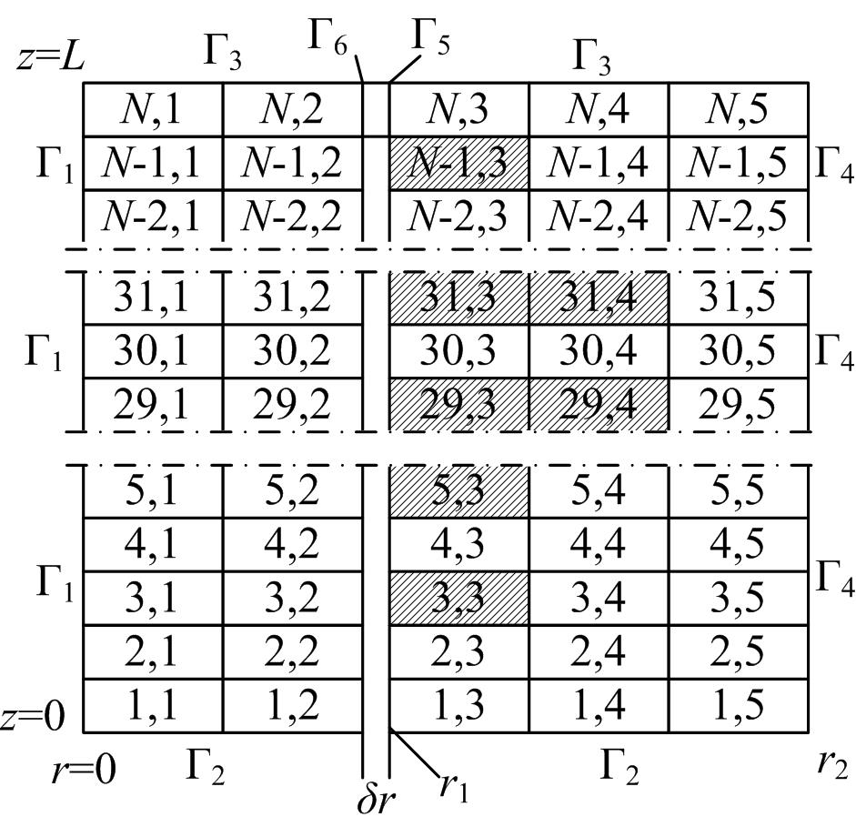
Рис. 3. Расчетная схема МТУ

На рис. 3 использованы следующие обозначения: Г_{1–6} – границы; L – высота установки; r₁, r₂ – радиусы рабочего объема и МТУ соответственно; δr – расстояние между РК и поверхностью рабочего объема. Штриховкой выделены ячейки, содержащие нагревательные элементы.
Уравнение, описывающее тепловые процессы в каждой ячейке МТУ и РК, имеет вид [2]
, i=1,…,N; j=1,…,5,
где c – удельная теплоемкость, Дж/(кг·К);
ρ – плотность, кг/м³;
V – объем ячейки, м³;
T – температура, К;
t – время, с;
Q_{1–4} – составляющие теплового потока, поступающего в рассматриваемую ячейку, из соседних ячеек, Вт;
Q₅ – тепловая мощность, выделяемая нагревателем, расположенным в соответствующей ячейке МТУ, Вт.
Рассмотрим формулы расчета тепловых потоков для внутренних ячеек i=2,…,N-1, j=2,…,4 расчетной схемы МТУ (рис. 4).

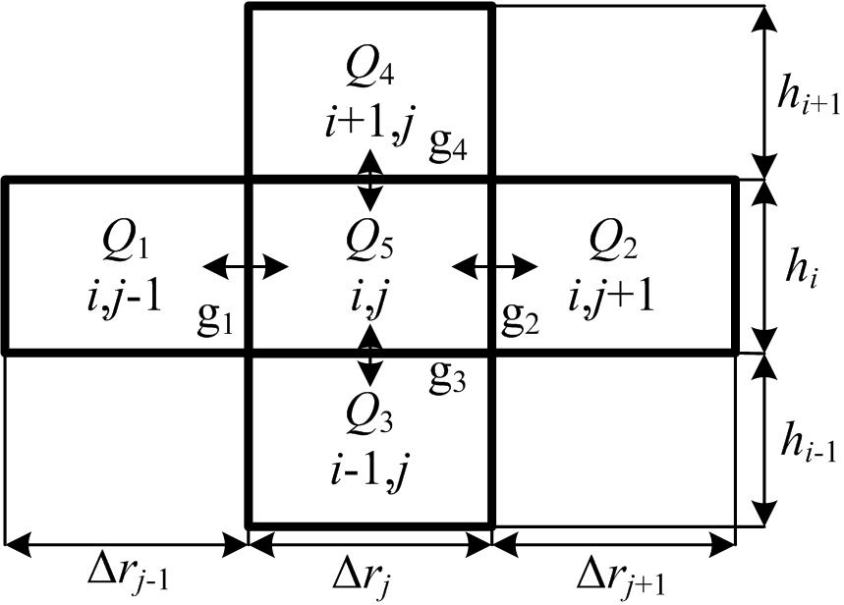 | 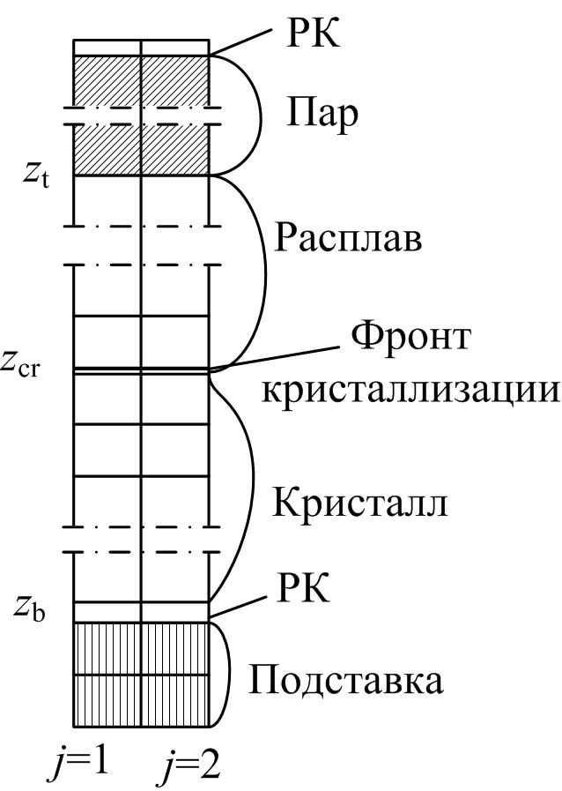
а | б
Рис. 4. Составляющие теплового потока, поступающего в ячейку (i,j) (а) и расчетная схема РК (б). Обозначения: g₁₋₄ и h_{i} - границы и высота i-того слоя по вертикальной координате, соответственно; Δr_{j} – линейный размер (i,j)-ой ячейки в радиальном направлении

Тепловой поток через границу g₁: . Учитывая, что , получим ,
где S – площадь боковой поверхности ячейки на границе g₁, м².
Аналогично рассчитывается Q₂.
Тепловой поток через границу g₃, . Учитывая, что , получим ,
где S – площадь боковой поверхности ячейки на границе g₃, м².
Аналогично, рассчитывается Q₄.
Для расчета температур в ячейках, соприкасающихся с внешними поверхностями, используются граничные условия, определяемые конструктивным исполнением нагревательных модулей, свойствами используемых материалов, а также условиями взаимодействия модулей с окружающей средой и между собой, а именно:
- в силу радиальной симметрии (граница Г₁)
;
- на поверхностях соприкасающихся элементов соблюдаются условия сопряжения в виде равенства тепловых потоков и температур
, , ;
- на нижней, верхней и боковой поверхностях МТУ (границы Г₂, Г₃, Г₄) выполняются условия равенства теплового потока от МТУ в окружающую среду и равенство температур на границах
, ,
, ,
, ,
где α_{b}, α_{t}, α_{w} – коэффициенты теплоотдачи нижней, верхней и боковой поверхностей, Вт/(м²·К); T₀ – температура окружающей среды;
– на внутренней поверхности рабочего объема МТУ (граница Г₅) и боковой поверхности РК (граница Г₆)
, ,
где ε – приведенная степень черноты; – постоянная Стефана-Больцмана, Вт/(м²·К⁴); α_{wv} – коэффициент теплоотдачи поверхности рабочего объема, Вт/(м²·К).
Положение фронта кристаллизации z_{cr}(t) определяется изотермой расплава , где T_{m} – температура кристаллизации.
На нижней границе РК выполняются условия:
где – коэффициенты теплопроводности РК, кристалла и расплава соответственно.
Аналогично записываются граничные условия для поверхности расплав – пар рабочего вещества.
Для учета теплоты кристаллизации на границе фазового перехода, согласно [2], используется эффективная теплоемкость рабочего вещества
,
где – дельта функция; L_{cr} – теплота кристаллизации.
Длина выращиваемого кристалла по радиальным сечениям j=1 и j=2 равна
, .
Таким образом, текущая мгновенная скорость роста кристалла по сечениям j=1 и j=2 с учетом направления движения РК определяется алгебраической суммой двух слагаемых – постоянной заданной скорости механического перемещения РК относительно установки в область более низких температур и переменной величины, зависящей от скорости изменения положения изотермы кристаллизации за счет изменения температурного поля по высоте РК при его перемещении
Следовательно, изменение длины растущего кристалла происходит как за счет перемещения РК, так и из-за смещения положения изотермы кристаллизации относительно установки, которое может быть вызвано изменением температурного поля по высоте контейнера.
Масса выращенного кристалла , где t_{cr0}, t_{crk} – время начала и окончания процесса образования кристалла; S – площадь поперечного сечения РК.

- Выбор метода решения
Для решения системы дифференциальных уравнений, описывающих тепловые процессы при выращивании кристаллов в МТУ, используется явная схема конечно-разностной аппроксимации производных [9]. Это вызвано тем, что время установления переходных процессов температуры в МТУ составляет десятки минут [1]. Следовательно, при шагах по времени порядка 1 с должна наблюдаться высокая точность расчета температур, а вычислительные возможности современных ПЭВМ позволяют получить решение задачи за приемлемое время.
Расчетные формулы для вычисления температур в выделенных элементах записываются в виде
,
,
, i=1,…,N; j=1,…,5; k=0,1, …,
где dt – шаг, с; – номер шага по времени; - температурное поле, полученное в результате расчета стационарного состояния МТУ при верхнем положении РК, предшествующем началу процесса выращивания кристалла.
Таким образом, исходная система дифференциальных уравнений сводится к разностным уравнениям. Начальные условия при k=0 T_{ij}⁰=T_{oc} , i=1,2,…,N, j=1..,5.

- Выбор регуляторов
Существует большое количество различных регуляторов, в то же время в промышленности, для регулирования температур в термических установках нашли широкое применение пропорционально - интегральные дифференциальные регуляторы, в которых команды управления формируются на основе суммы пропорциональной, интегральной и дифференциальной составляющих от ошибки управления с соответствующими весовыми коэффициентами [10]. Выбор этих коэффициентов для распределенных систем представляет самостоятельную, довольно сложную задачу [7]. В данной работе на основе соответствующих рекомендаций [8] параметры регуляторов задаются в программе.

- Варианты заданий

Варианты заданий представлены в таблице.

Таблица. Варианты заданий
Nвар | 1 | 2 | 3 | 4 | 5 | 6 | 7 | 8
Т_{cr}, С | 830 | 840 | 825 | 845 | 830 | 825 | 850 | 830
0-t₁, c | 700 | 800 | 900 | 1000 | 1100 | 1200 | 1300 | 1300
t₂-t₁, c | 300 | 350 | 400 | 450 | 450 | 400 | 350 | 300
t₃-t_{2,} c | 100 | 150 | 200 | 250 | 250 | 200 | 150 | 100
t₄-t_{3,} c | 1000 | 1100 | 1200 | 1300 | 1400 | 1500 | 1600 | 1800
t₅-t_{4,} c | 1000 | 1500 | 2000 | 2500 | 2500 | 2000 | 1500 | 1000

8. Дать письменные ответы на следующие вопросы
8.1. Назовите причины разработки модели макроуровня для расчета температурного поля термической установки при выращиваниии кристаллов.
8.2. Объясните физический смысл и обоснованность применения используемых граничных условий.
8.3. Какие гипотезы приняты при составлении математической модели объекта?
8.4. Составьте структурную схему системы управления температурным полем МТУ и опишите ее работу.
8.5. Есть ли в методическом указании пропущенные этапы построения компьютерных моделей? Если есть, то назовите их и представьте свой вариант реализации пропущенных этапов.

9. Порядок выполнения лабораторной работы

Выполнение лабораторной работы предполагает последовательное исполнение теоретического и экспериментального заданий вида.
9.1. Теоретическая часть задания в рамках подготовки к лабораторной работе во время СРС включает следующие работы:
- изучение методических указаний;
- подготовка отчета, который должен содержать:
- титульный лист;
- название и цель работы;
- схему системы управления;
- математическую модель физического объекта и ее описание;
- письменные ответы на контрольные вопросы;
- отправка первой части отчета на проверку преподавателю в виде файла под именем «ФамилияЛР4-1.doc» в электронной системе MOODLE.
9.2. Составление плана проведения экспериментальных исследований, отправка на форум дисциплины и согласование с преподавателем в электронной системе MOODLE.
В плане должны быть предусмотрены:
- задание уставок регуляторов для формирования необходимого распределения температурного поля в рабочем объеме МТУ;
- задание параметров технологического процесса выращивания кристалла;
- имитация технологического процесса при выращивании кристалла;
- получение графиков «длина кристалла от времени», «масса кристалла от времени».
9.3. Выполнение экспериментальных исследований на модели, включающих следующие работы:
- в разделе MODELI/KRISTALL запустить файл furn1.ехе;
- задать исходные данные и начальные условия согласно варианту;
- провести исследования работы модели согласно разработанному плану;
- план проведения экспериментальных исследований включить в экспериментальную часть отчета;
- результаты исследований представить в отчет в графической форме;
- описать полученные результаты;
- написать выводы о проделанной работе;
- отправить вторую часть отчета на проверку преподавателю в виде файла под именем «ФамилияЛР4-2.doc» в электронной системе MOODLE.
9.4. Защита отчета у преподавателя.

Литература
- Филиппов М., Бабушкин Ю., Грибенюков А. Проблемы управления процессом выращивания кристаллов методом Бриджмена. LAMBERT Academic Publishing GmbH & Co. KG, Saarbrucken, Germany, 2012. -174 с.
- Бабушкин Ю.В., Филиппов М.М., Суан Хунг Нгуен, Грибенюков А.И. Макромодель тепловых процессов установки для выращивания кристаллов солнечных элементов методом Бриджмена // Известия Томского политехнического университета. 2015. - Т.326, №2.- С.117-126.
- Филиппов М.М., Бабушкин Ю.В. Виртуальный тренажер технологического процесса выращивания кристаллов. Свидетельство о государственной регистрации программ для ЭВМ №2012615629. Дата регистрации 20.06.2012.
- Введение в математическое моделирование: Учебное пособие / В.Н.Ашихмин и др. Под ред. П.В.Трусова. – М.: «Университетская книга, Логос», 2007. – 440 с.
- Королев, Александр Леонидович Компьютерное моделирование / А. Л. Королев. — Москва: Бином ЛЗ, 2010. — 231 с.: ил. — Педагогическое образование. — Библиогр.: с. 223-228. — ISBN 978-5-94774-487-3.
- Голубева, Нина Викторовна Математическое моделирование систем и процессов: учебное пособие / Н. В. Голубева. — Санкт-Петербург: Лань, 2013. — 192 с.: ил. — Учебники для вузов. Специальная литература. — Библиогр.: с. 176-179. — Предметный указатель: с. 180-188.. — ISBN 978-5-8114-1424-6.
- Тарасик В.П. Математическое моделирование технических систем: Учебник для вузов. – Мн.: ДизайнПРО, 2004. – 640 с.
- Оптимальное управление систем с распределенными параметрами: Учеб. пособие / Э. Я. Раппопорт. – М.: Высш. шк., 2009. – 677 с.
- Филиппов М.М., Грибенюков А.И., Бабушкин Ю.В. Виртуальный тренажер технологического процесса выращивания кристаллов // Технологии Microsoft в теории и практике программирования. Сборник трудов IX Всероссийской научно-практической конференции студентов, аспирантов и молодых ученых. 21-22 марта 2012г. – Томск: Изд. ТПУ, 2012. – С. 33-35.
- Численные методы в примерах и задачах: Учеб. пособие/ В. И. Киреев, А. В. Пантелеев. – М.: Высш. Шк., 2004. – 480 с.: ил.
- Пантелеев А.В., Бортаковский А.С. Теория управления в примерах и задачах. – М.: Высшая школа, 2003. – 583 с.

Компьютерные модели и их применение

Методические указания к выполнению лабораторной работы
Составители – Юрий Владимирович Бабушкин, Филиппов Максим Михайлович

Подписано к печати ____.____________.2016г.
Формат 60*84/16. Бумага офсетная.
Плоская печать. Усл. Печ. Л. ______. Уч. –изд. Л.______.
Тираж 150 экз. Заказ ______. Цена свободная.
ИПФ ТПУ. Лицензия ЛТ №1от 18.07.94.
Типография НИ ТПУ. 634034, Томск, пр. Ленина, 30.

